И вновь предлагаю выполнить задания по геометрии раздела «Планиметрия»

(задание №15 базовый уровень)

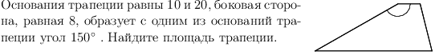

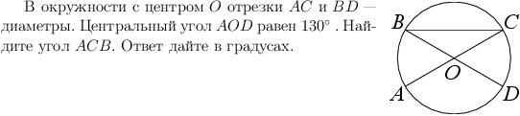

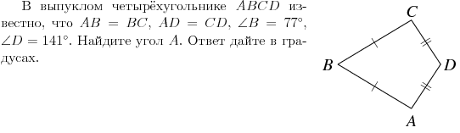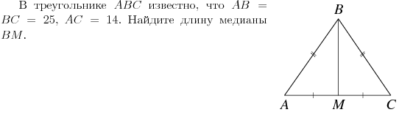

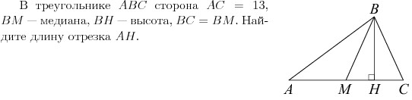

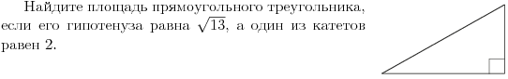

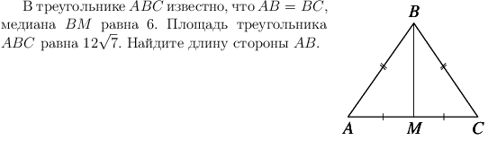

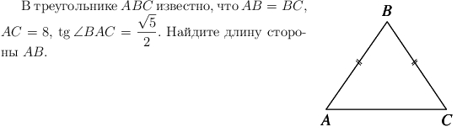

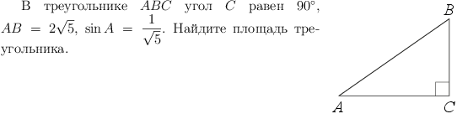

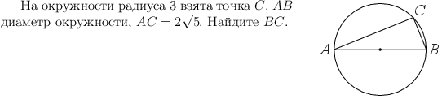

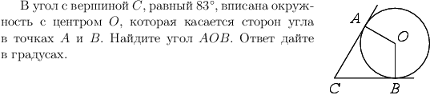

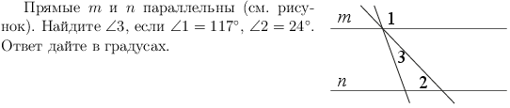

Желаю успеха!